RENCANA PELAKSANAAN PEMBELAJARAN ( RPP )
KURIKULUM 2013 (3 KOMPONEN) REVISI 2020
(Sesuai Edaran Mendikbud Nomor 14 Tahun 2019)

Satuan Pendidikan : SD/MI
Kelas / Semester : 3 /1
Tema : Kewajiban dan Hakku (Tema 4)
Sub Tema : Kewajiban dan Hakku sebagai Warga Negara (Sub Tema 4)
Muatan Terpadu : Bahasa Indonesia, PPkN, PJOK
Pembelajaran ke : 2
Alokasi waktu : 1 hari

- TUJUAN
- Dengan membaca teks, siswa dapat menemukan kewajiban dan hak sebagai anggota keluarga yang merupakan bagian dari warga negara dengan tepat.
- Dengan menemukan kewajiban dan hak pada teks, siswa dapat berdiskusi tentang kewajiban dan hak sebagai anggota keluarga yang merupakan bagian dari warga negara dengan percaya diri
- Dengan mengamati teks, siswa dapat mengidentifikasi ungkapan atau kalimat saran, masukan, dan penyelesaian masalah (sederhana) dengan tepat
- Dengan menemukan ungkapan saran pada teks, siswa dapat menuliskan masalah dan cara mengatasinya menggunakan bahasanya sendiri dengan tepat
- Dengan kegiatan wawancara, siswa dapat menuliskan manfaat memilih jajanan sehat untuk menjaga kesehatan tubuh dengan tepat
- Dengan mengetahui manfaat memilih jajanan untuk kesehatan, siswa dapat menceritakan manfaat memilih jajanan sehat untuk menjaga kesehatan tubuh dengan percaya diri
- Dengan menyimpulkan apa yang telah mereka pelajari hari ini, siswa dapat memiliki pemahaman akan keberadaannya sebagai makhluk Tuhan yang saling membutuhkan satu sama lain dan perlu memiliki sikap saling menghargai, peduli, jujur, santun dan bertanggung jawab.

- KEGIATAN PEMBELAJARAN
Kegiatan | Deskripsi Kegiatan | Alokasi  Waktu
Kegiatan  Pendahuluan | - Kelas dimulai dengan dibuka dengan salam, menanyakan kabar dan mengecek kehadiran siswa  - Kelas dilanjutkan dengan do’a dipimpin oleh salah seorang siswa. Siswa yang diminta membaca do’a adalah siswa siswa yang hari ini datang paling awal. (Menghargai kedisiplikan siswa/PPK).  - Siswa diingatkan untuk selalu mengutamakan sikap disiplin setiap saat dan menfaatnya bagi tercapainya sita-cita.  - Menyanyikan lagu Garuda Pancasila atau lagu nasional lainnya. Guru memberikan penguatan tentang pentingnya menanamkan semangat Nasionalisme.  - Pembiasaan membaca/menulis 15-20 menit Mengaitkan Materi Sebelumnya dengan Materi yang akan dipelajari dan diharapkan dikaitkan dengan pengalaman peserta didik (Apersepsi)  - Memberikan gambaran tentang manfaat mempelajari pelajaran yang akan dipelajari dalam kehidupan sehari-hari. (Motivasi) | 15  menit
Kegiatan  Inti | Ayo Membaca  - Siswa membaca teks “Siti Demam” secara bergantian.  - Siswa menggaris bawahi bagian-bagian pada teksyang dianggap penting atau yang belum dipahami.  - Siswa bertanya jawab tentang kata-kata yang barudiketahuinya.  - Siswa juga dapat menanyakan hal-hal yang ingindiketahuinya lebih dalam tentang permasalahanyang ada pada teks.  - Siswa kembali mengamati teks pada buku danmencari kalimat yang menunjukkan kewajiban danhak.  - Siswa menyampaikan hasil temuannya di depankelas.  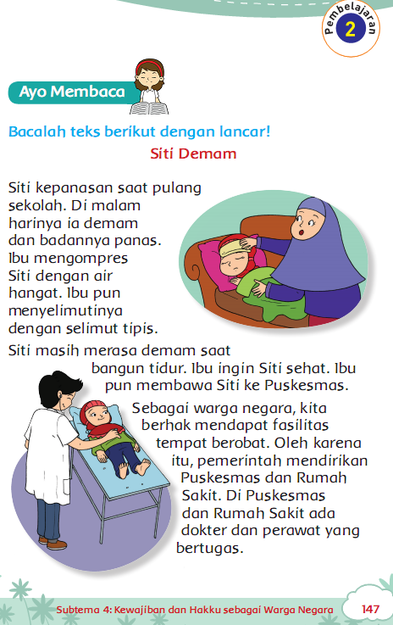  Ayo Berdiskusi  - Siswa mendiskusikan kewajiban dan hak lain berkaitan dengan kesehatan yang sering ditemukan dalam kehidupan sehari-hari. Misalnya, setiap orang berhak mendapatkan air bersih, apa kewajibannya?  (Critical Thinking and Problem Formulation)  - Mintalah siswa menuliskan hasil diskusi kelompoknya di kertas dengan rapi. Jika perlu di hias.  - Guru mengingatkan agar siswa menulis dengan menggunakan kosa kata baku dan kalimat efektif.  - Hasil diskusi mereka dapat ditempel di papan pajangan kelas.  - Siswa membaca hasil diskusi kelompok lain.  - Mintalah siswa menyalin hasil diskusi kelasnya pada tempat tersedia atau pada buku tulis mereka.  (Creativity and Innovation)  Ayo Menulis  - Siswa mengamati kembali teks “Siti Demam”.  - Siswa mencari kalimat yang menunjukkan masalah.  - Siswa menuliskan kalimat yang menunjukkan masalah yang dijumpainya pada teks.  - Siswa menuliskan cara mengatasi masalah yang ditemukan. Sampaikan bahwa satu masalah dapat memiliki beberapa kemungkinan cara mengatasinya.  (Critical Thinking and Problem Formulation)  Ayo Mencoba  - Bantu siswa menemukan bahwa hidup sehat adalah salah satu hak sekaligus kewajiban sebagai warga negara. Setiap warga negara harus menjaga kesehatannya. Seorang siswa juga berkewajiban menjaga kesehatannya. Salah satu yang dapat dilakukan adalah dengan memilih jajanan yang baik untuk kesehatan mereka.  - Siswa mencari jawaban atas pertanyaan pada teks petunjuk kegiatan.  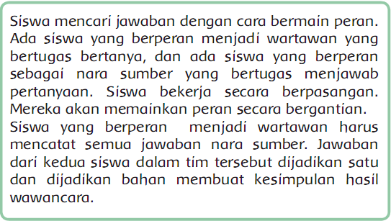  - Setelah siswa selesai menjalankan perannya, siswa menyimpulkan hasil wawancaranya dan menuliskannya pada tempat tersedia. Siswa juga dapat menuliskannya pada buku tulis mereka masing-masing.  - Guru mengingatkan agar siswa menulis dengan rapi.(Communication)  Ayo Bercerita  - Siswa membaca petunjuk kegiatan.  - Beberapa siswa mendapat kesempatan menceritakan hasil wawancaranya tentang manfaat memilih jajanan kepada teman sekelasnya.  - Siswa melakukannya dengan penuh percaya diri.  (Creativity and Innovation) | 140  menit
Kegiatan  Penutup | - Siswa mapu mengemukan hasil belajar hari ini  - Guru memberikan penguatan dan kesimpulan  - Siswa diberikan kesempatan berbicara /bertanya dan menambahkan informasi dari siswa lainnya.  - Menyanyikan salah satu lagu daerah untuk menumbuhkan nasionalisme, persatuan, dan toleransi.  - Salam dan do’a penutup di pimpin oleh salah satu siswa. | 15  menit

- PENILAIAN (ASESMEN)
Penilaian terhadap materi ini dapat dilakukan sesuai kebutuhan guru yaitu dari pengamatan sikap, tes pengetahuan dan presentasi unjuk kerja atau hasil karya/projek dengan rubric penilaian.

Mengetahui  Kepala Sekolah,  NIP. | , Juli 2020  Guru Kelas 3  NIP.

LAMPIRAN

Penilaian terhadap proses dan hasil pembelajaran dilakukan oleh guru untuk mengukur tingkat pencapaian kompetensi peserta didik. Hasil penilaian digunakan sebagai bahan penyusunan laporan kemajuan hasil belajar dan memperbaiki proses pembelajaran. Penilaian terhadap materi ini dapat dilakukan sesuai kebutuhan guru yaitu dari pengamatan sikap, tes pengetahuan dan presentasi unjuk kerja atau hasil karya/projek dengan rubric penilaian sebagai berikut.

- Penilaian Sikap
Lembar Jurnal Hasil Observasi Sikap Spiritual Jurnal
 | Nama Siswa | Ketaatan  Beribadah | Perilaku  Bersyukur | Kebiasaan  Berdoa | Toleransi
1
2
3
4
5

Lembar Jurnal Hasil Observasi Sikap Sosial
 | Nama Siswa | Jujur | Disiplin | Tanggung  Jawab | Santun | Peduli | Percaya  Diri
1
2
3
4
5

- Penilaian Pengetahuan
- Menuliskan lima kewajiban dan hak sebagai warga negara yang berhubungan dengan kesehatan.
- Menuliskan satu masalah berkaitan dengan kesehatan dan lima cara penyelesaiannya.
- Menyebutkan lima ciri jajanan sehat.

- Penilaian Keterampilan
- Rubrik menulis hasil diskusi
No | Kriteria | Baik sekali | Baik | Cukup | Perlu bimbingan
No | Kriteria | 4 | 3 | 2 | 1
1 | Tulisan | Tulisan rapi, tanpa  coretan, mudah  terbaca, jeda  proporsional | Memenuhi  tiga kriteria | Memenuhi  dua kriteria | Memenuhi  satu kriteria
2 | Bahasa | Semua kalimat  dalam cerita  menggunakan  kosa kata baku,  kalimat efektif, kata  tertulis dengan  benar, tepat  menggunakan  huruf besar dan  tanda baca | Sebagian  besar kalimat  dalam cerita  menggunakan  kosa kata  baku, kalimat  efektif, kata  tertulis dengan  benar tepat  menggunakan  huruf besar  dan tanda baca | Hanya  setengah  bagian cerita  menggunakan  kosa kata  baku, kalimat  efektif, kata  tertulis  dengan  benar, tepat  menggunakan  huruf besar  dan tanda  baca | Kurang dari  setengah  cerita  menggunakan  kosa kata  baku, kalimat  efektif, kata  tertulis dengan  benar, tepat  menggunakan  huruf besar  dan tanda  baca
3 | Isi | Banyak kalimat di  atas 10 kalimat,  sesuai dengan  tema, memuat  kewajiban, memua  hak | Banyak kalimat  antara 7-10  kalimat,  memenuhi  ketiga kriteria  lain | Banyak  kalimat di  atas 4-6  kalimat,  memenuhi  dua kriteria  lain | Banyak  kalimat kurang  dari 4 kalimat,  memenuhi  satu atau  kurang kriteria  lain

- Rubrik kegiatan wawancara
 | Kriteria | Baik sekali | Baik | Cukup | Perlu bimbingan
 | Kriteria | 4 | 3 | 2 | 1
1 | Cara  bertanya | Santun, percaya  diri, pengucapan  jelas, suara  terdengar | Memenuhi tiga  kriteria | Memenuhi dua  kriteria | Memenuhi  satu kriteria
2 | Proses | Ada kata  pembuka,  ada daftar  pertanyaan,  mencatat  jawaban, penutup | Memenuhi tiga  kriteria | Memenuhi dua  kriteria | Memenuhi  satu kriteria
3 | Bahasa | Menggunakan  kalimat tanya,  menggunakan  kosa kata baku,  menggunakan  kalimat efektif | Sebagian besar  wawancara  menggunakan  kalimat tanya,  menggunakan  kosa kata baku,  menggunakan  kalimat efektif | Sebagian  wawancara  menggunakan  kalimat tanya,  menggunakan  kosa kata baku,  menggunakan  kalimat efektif | Sebagian kecil  wawancara  menggunakan  kalimat tanya,  menggunakan  kosa kata  baku,  menggunakan  kalimat efektif

- Rubrik bercerita
No | Kriteria | Baik sekali | Baik | Cukup | Perlu bimbingan
No | Kriteria | 4 | 3 | 2 | 1
1 | Penampilan | Ada kontak mata,  lancar, menarik  perhatian  pendengar, suara  terdengar seluruh  kelas | Memenuhi  tiga kriteria | Memenuhi  dua kriteria | Memenuhi  satu kriteria
2 | Bahasa | Menggunakan  kosa kata baku,  kalimat efektif,  kata terucap  dengan benar,  intonasi sesuai  kalimat | Memenuhi  tiga kriteria | Memenuhi  dua kriteria | Belum  memenuhi  kriteria
3 | Isi | Ada pembukaan,  banyak kalimat  di atas 15  kalimat, sesuai  dengan tema,  ada penutup | Banyak kalimat  antara 12-  14 kalimat,  memenuhi  ketiga kriteria  lain | Banyak  kalimat di  atas 5-10  kalimat,  memenuhi  dua kriteria  lain | Banyak  kalimat  kurang dari 5  kalimat, tidak  memenuhi  kriteria lain
4 | Banyak  kalimat | Di atas 15  kalimat | 11-15 kalimat | 5-10 kalimat | Kurang dari 5  kalimat

- SUMBER DAN MEDIA
- Buku Pedoman Guru Tema 3 Kelas 4 dan Buku Siswa Tema 4 Kelas 3 (Buku Tematik Terpadu Kurikulum 2013, Jakarta: Kementerian Pendidikan dan Kebudayaan, 2018).
- Media Ajar Guru Indonesia SD/MI untuk kelas 3
- Gambar anak sehat dan sakit
- Gambar jajanan sehat
- Buku teks

Refleksi Guru

